**Trabalho final do curso da disciplina FA622**

**2020**

O trabalho final deverá ser entregue na forma de um relatório individual, que deve apresentar uma introdução sobre os aspectos da transpiração vegetal, resultados das medidas das plantas em campo e comparando os dados de transpiração na literatura científica. Os dados disponíveis são das plantas: Cana-de-açúcar variedade RB867515, Pata de Vaca, Myrtaceae, Grumixama, Eucalipto-Clones C041 e P4295. Nesse relatório também será respondido as duas questões propostas no final do texto. Para facilitar a apresentação dos resultados das medidas em campo e as comparações devem-se realizadas utilizando no mínimo os gráficos indicados a seguir:

- gráfico da transpiração (Tr) no tempo considerando todas as condições de potencial hídrico diferentes (exemplo cana-de-açúcar);

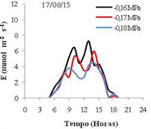

- gráfico da radiação fotossinteticamente ativa (PAR) no tempo (exemplo cana-de-açúcar);

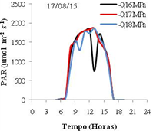

- gráfico do déficit de pressão de vapor (DPV) no tempo (exemplo cana-de-açúcar);

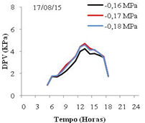

- gráfico da relação (Tr/PAR) da transpiração (Tr) e da radiação fotossinteticamente ativa (PAR) no tempo considerando todas as condições de potencial hídrico diferentes (exemplo cana-de-açúcar);

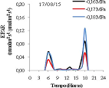

- gráfico da relação (Tr/DPV) da transpiração (Tr) e do déficit de pressão de vapor (DPV) no tempo considerando todas as condições de potencial hídrico diferentes (exemplo cana-de-açúcar);

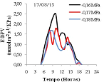

- gráfico da relação (Trt/PARt) – transpiração diária total (Trt) e da radiação fotossinteticamente ativa diária total (PARt) no tempo considerando todas as condições de potencial hídrico diferentes (exemplo cana-de-açúcar);

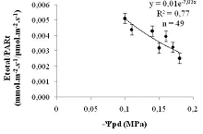

- gráfico da relação (Trt/DPVm) - transpiração total diária (Trt) e do déficit de pressão de vapor médio diário (DPVm) no tempo considerando todas as condições de potencial hídrico diferentes (exemplo cana-de-açúcar);

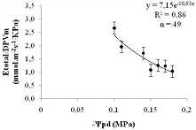

Realizar a comparação do comportamento da transpiração e os condicionantes de clima e disponibilidade de água com de todas as espécies/variedades/clones (Cana-de-açúcar variedade RB867515, Pata de Vaca, Myrtaceae, Grumixama, Eucalipto-Clones C041 e P4295) e dados na literatura científica, utilizando no mínimo as informações geradas:

- gráfico da transpiração (Tr) no tempo considerando todas as condições de potencial hídrico diferentes;

- gráfico da radiação fotossinteticamente ativa (PAR ou Qlef) no tempo;

- gráfico do déficit de pressão de vapor (DPV) no tempo;

- gráfico da relação (Tr/PAR) da transpiração (Tr) e da radiação fotossinteticamente ativa (PAR) no tempo considerando todas as condições de potencial hídrico diferentes;

- gráfico da relação (Tr/DPV) da transpiração (Tr) e do déficit de pressão de vapor (DPV) no tempo considerando todas as condições de potencial hídrico diferentes;

- gráfico da relação (Trt/PARt) da transpiração (Trt) e da radiação fotossinteticamente ativa (PARt) no tempo considerando todas as condições de potencial hídrico diferentes;

- gráfico da relação (Trt/DPVm) da transpiração total diária (Trt) e do déficit de pressão de vapor médio diário (DPVm) no tempo considerando todas as condições de potencial hídrico diferentes;

O relatório deve ser entregue enviado para o e-mail [fa622.2s2020@gmail.com](mailto:fa622.2s2020@gmail.com) até o dia 13/01/2021.

Questões que devem ser respondidas no relatório:

1 – Na comparação dos valores medidos das plantas disponibilizadas, qual apresenta maior sensibilidade da transpiração entre as variáveis PAR, DPV e potencial hídrico? Justificar.

2 – Admitir que todas as espécies/variedades/clones (Cana-de-açúcar variedade RB867515, Pata de Vaca, Myrtaceae, Grumixama, Eucalipto-Clones C041 e P4295) estudadas fossem plantadas na mesma região, na qual apresenta riscos de estiagens severos. Assim, nessa situação, qual planta teria melhor condição de sobreviver as estas condições severas? Admita outras condições não explicitadas e justifique a resposta.